以下是台南賞花資料庫狀況
行政區基本資料 base ：
區名稱 | 面積 | 戶數 | 男性居民 | 女性居民
新營區 | 38.5386 | 28979 | 38,718 | 39,444
鹽水區 | 52.2455 | 10051 | 13,674 | 12,481
白河區 | 126.4046 | 10855 | 15,376 | 13,996
柳營區 | 61.2929 | 7895 | 11,280 | 10,358
後壁區 | 72.2189 | 8884 | 12,678 | 11,729
create table base(
aname char(3) primary key,
area float,
house int,
man int,
woman int
);
賞花地點： flower
名稱 | 區 | 緯度 | 經度 | 簡介
阿勃勒 | 下營區 | 23.243736 | 120.272955 | 下營自行車道
阿勃勒 | 新市區 | 23.064545 | 120.294419 | 遠東科技大學
白千層 | 安平區 | 22.988658 | 120.159083 | 億載金城
紫薇 |  | 23.032863 | 120.207652 | 慈安路與安通一街
  安南區
紫薇 |  | 22.993425 | 120.176761 | 安平國小
  安平區
create table flower (
fname char(20),
aname char(3),
y float,
x float,
intr varchar(100)
);
花卉基本資料表plant
名稱 | 科名 | 原產地 | 高度（公分） | 遮蔭度
阿勃勒 | 蘇木科 | 印度 | 1000 | 中
白千層 | 桃金孃科 | 澳洲 | 2000 | 中
波斯菊 | 菊科 | 墨西哥 | 100 | 低
紫薇 | 千屈菜科 | 印度 | 500 | 中
大葉欖仁 | 使君子科 | 馬來西亞 | 1500 | 高
大葉山欖 | 山欖科 | 臺灣 | 2000 | 高
大葉桃花心木 | 楝科 | 中美洲 | 2000 | 高
create table plant(
fname varchar(20),
par varchar(20),
orig varchar(20),
h int,
shadow char(4)
);

公共廁所資料表toilet
編號 | 名稱 | 住址 | 管理者 | 電話 | 登記時間 | 緯度 | 經度 | 分類 | 區 | 里
1001001101-A-01178 | 新營客運服務中心男廁 | 臺南市新營區開元路144號 | 新營客運服務中心 | 06-6331150 | 2013/7/3 上午 10:47:00 | 23.31620796 | 120.3318787 | 特優級 | 公路車站服務區及休息站 | 新營區
1001001101-D-00598 | 綠都心公園地下中側男廁 | 新營區中正路23之1號 | 臺南市政府工務局 | 06-6322231 | 2015/1/22 下午 03:08:00 | 23.30996861 | 120.3155199 | 特優級 | 公園 | 新營區
1001001101-W-01110 | 大宏王公社區發展協會男廁 | 新營區民族路21-61號 | 大宏王公社區發展協會 | 66321531 | 2014/10/14 下午 05:26:00 | 23.30775049 | 120.318549 | 特優級 | 民眾團體活動場所 | 新營區
1001001101-W-01111 | 大宏王公社區發展協會女廁 | 新營區民族路21-61號 | 大宏王公社區發展協會 | 66321531 | 2014/10/14 下午 05:26:00 | 23.30904751 | 120.3189307 | 優等級 | 民眾團體活動場所 | 新營區
1001001101-W-01112 | 大宏王公社區發展協會無障礙廁 | 新營區民族路21-61號 | 大宏王公社區發展協會 | 66321531 | 2014/10/14 下午 05:26:00 | 23.30883008 | 120.318085 | 特優級 | 民眾團體活動場所 | 新營區

create table toilet(
id char(20) primary key,
name varchar(50),
address varchar(100),
manager varchar(30),
tel char(30),
cdate char(30),
y float,
x float,
degree char(5),
tclass char(20),
aname char(3),
sname char(5)
);
- 將「大葉欖仁」的遮蔭度修改為「中」（寫出SQL）。5%
- 新查出一個賞花地點，「聖誕紅」、「永康區」、「23.0635」、「120.304」、「崑山科技大學旁邊」，請將之加入資料庫5% 。
- 請算出每一種遮蔭度，有多植物種類數量，並依照植物種類數量由低到高排列10%。
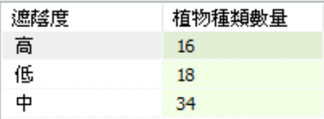
- 請算出每個區，多少人可以分配一個賞花地點(總人口數/賞花地點數)，並照區名稱由高往低排10%
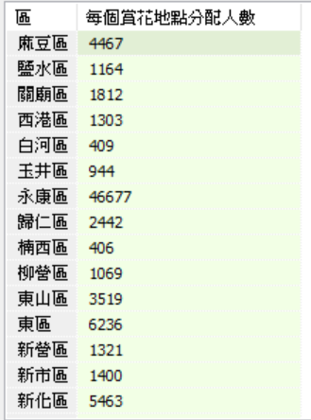
- 列出原產地為印度的花卉，在每個區中賞花地點總數量由高到低5-6名 15%
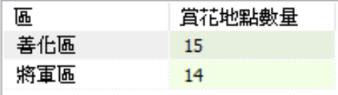
- 列出每個區中每平方公里面積中能有多少大於7公尺(700公分)花卉的賞花地點(賞花地點數/區面積)，並按照密度由高到低排列。15%
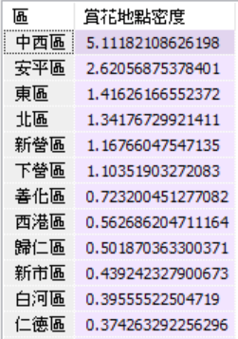

- 列出每個公廁分配給超過200個女性居民的區。15%
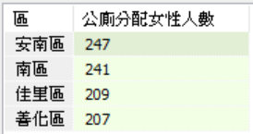

- 列出東南北區總每一個原產地各有多少賞花地點，並照數量由高到低排列整齊。15%
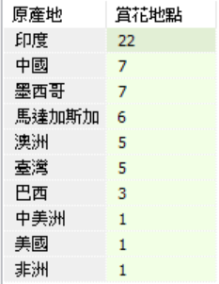
- 我的手機說我位於經緯度23.4, 120.32 ，但是我肚子痛，想要上廁所，請幫我找出離我最近的三個特優公廁的名稱、緯度、經度與住址 15%
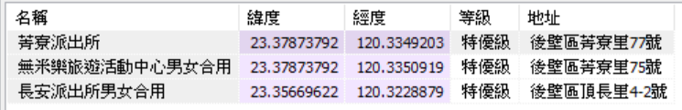
距離公式：(經度-經度)* (經度-經度)+(緯度-緯度)* (緯度-緯度)

